Üzemeltetési Megállapodás

amely létrejött egyrészről
a Győr-Sopron-Ebenfurti Vasút Zrt. /GYSEV Zrt./
székhely: 9400 Sopron, Mátyás király u. 19
statisztikai jelzőszám: 10008676-4910-114-08
cégjegyzékszám: Cg. 08-10-001787
képviseli: Ács Sándor vezérigazgató-helyettes, valamint Varga György kabinet vezető

másrészről
Szombathely Megyei Jogú Város Önkormányzata /SZMJVÖ/
székhelye: 9700 Szombathely, Kossuth Lajos u. 1-3.
adószáma: 15421137–2-18
törzsszáma: 421139/0

KSH száma: 15421137-8411-321-18
képviseli: Dr. Ipkovich György polgármester

harmadrészről
MÁV Magyar Államvasutak Zrt. /MÁV Zrt./
székhelye: 1062 Budapest, Andrássy u. 73-75.
cégjegyzékszám: 01-10-042272
adószáma: 10856417-2-44
KSH száma: 10856417-5221-114-01
képviseli: ………………………
Felek - között alulírott helyen és időben:

A GYSEV Zrt., valamint Szombathely MJV Önkormányzata közös elhatározással döntöttek arról, hogy a Sopron- Szombathely-Szentgotthárd vasútvonalak korszerűsítése céljából együttesen folyamodnak az ÚMFT operatív programjából kapható EU-s pénzügyi forráshoz. A GYSEV Zrt. által fenti tárgyban benyújtott kiemelt projekt javaslat a Kormány támogatását bírja, és a KÖZOP 2007-2008. évi akciótervében megfogalmazásra került. Az NFÜ 2007. aug. 28.-án kelt GYSEV Zrt.-t értesítő levele szerint. ennek része a Szombathely, Csaba utcai külön szintű vasúti kereszteződés, közúti felüljáró, kerékpáros-, gyalogos aluljáró megépítése nettó 2,867 Mrd Ft .
A Felek jelen Megállapodást abból a célból kötik, hogy a létrehozásra kerülő létesítmény vasútvonal alatt megépülő gyalogos - kerékpáros aluljárójának, valamint a felüljáró műtárgyak és a kapcsolódó létesítmények üzemeltetési feladatait és a költségviselést egymás között rögzítsék. A műtárgyak és a kapcsolódó létesítmények jegyzéke, azok helyrajzi számaival jelen megállapodás mellékletét képezi (1. sz. melléklet).

1. Szombathely Megyei Jogú Város Önkormányzata vállalja, hogy a műtárgy létrejöttét követően annak további működtetését az alábbiak tekintetében biztosítja:
Üzemeltetés:
- utak, járdák közvilágítása
- csapadék vízelvezető csatornák, szivárgók a gyalogos, kerékpáros aluljáró víztelenítésének, csapadékvíz átemelő rendszerével együttesen, különös tekintettel az átemelő szivattyú üzemszerű működésére
- zöldterületek nem vasúti területre eső része
- kerékpárutak, gyalogutak
- közúti felüljáró
- csatlakozó utak
- támfalak
- gyalogos és kerékpáros aluljáró világítása, síkosságmentesítése, takarítása, falfelületek tisztántartása
- a létesítményben nem építés kivitelezésből eredő károk (rongálások) helyreállítása

SZMJV Önkormányzata kötelezettséget vállal arra, hogy a gyalogos-kerékpáros aluljáró vonatkozásában a MÁV Zrt. hídfelügyeleti tevékenységében a mindenkor hatályos utasítás szerint elvégzett hídvizsgálat eredményeit, megállapításait tudomásul veszi, elfogadja és az abban foglaltakat maradéktalanul határidőre saját költségén végrehajtja és teljesíti.
SZMJV Önkormányzata vállalja egyúttal, hogy - különösen a beruházás fizikai megvalósításának befejezésétől számított öt évig, – évente egyszer a projekt fenntartási jelentéshez valós adatokat, szolgáltat, ellenőrzések során kölcsönösen együttműködik, valamint minden, a műtárgy létrehozásának ideje alatt, valamint megvalósítását követő 5 évig tudomására jutott váratlan eseményről, körülményről a GYSEV Zrt-t haladéktalanul értesíti.

2. A MÁV Magyar Államvasutak Zrt. vállalja, hogy a műtárgy létrejöttét követően annak további üzemeltetését az alábbiak tekintetében biztosítja:
Üzemeltetés:
- kerékpáros-, gyalogos aluljáró hídszerkezetének (támfalak közötti zárt szakasz), mint vasúti hídnak MÁV előírások szerinti felügyeleti tevékenységének ellátása, annak dokumentálása és annak megküldése a SZMJV Önkormányzat és GYSEV Zrt felé a szükséges intézkedések megtétele érdekében. A műtárgy későbbi MÁV állagba kerülése esetén az aluljáró, mint hídszerkezet fenntartását a MÁV Zrt átveszi, de az üzemeltetés 1. pontban meghatározott feladatai továbbra is a SZMJV Önkormányzatot terhelik.

A felek rögzítik, hogy a MÁV Zrt-t a megjelölt kezelési feladatain túlmenően a jelen megállapodás tárgyában megjelölt beruházás megvalósításával összefüggő pénzbeli hozzájárulás, illetőleg fizetési kötelezettség nem terheli.

3. A GYSEV Zrt., mint az MNV Zrt felhatalmazása alapján a beruházás építtetője és lebonyolítója, vállalja, hogy a műtárgy létrejöttét követően annak további működését az alábbiak tekintetében biztosítja.
- A létesítmény építtetőjeként a kivitelezővel szembeni jótállási és szavatossági jogok érvényesítése.

Jelen megállapodás szoros mellékletét képezi az építési engedélyezési eljáráshoz benyújtott általános helyszínrajz (2. sz. melléklet), valamint a létesítmények üzemeltetésének költségviselőit tartalmazó táblázat (3. sz. melléklet).

Jelen megállapodásban nem szabályozott kérdésekben a Ptk. vonatkozó rendelkezései az irányadók.

Jelen megállapodás az MNV Zrt. jóváhagyását követően lép hatályba.

Jelen megállapodás tíz eredeti példányban és négy számozott oldalon készült és a Felek elolvasás és értelmezés után, mint akaratukkal mindenben megegyezőt elfogadták és aláírták.

Szombathely, 2009. év ……………………. hónap ……. nap

…………………..……………
Dr. Ipkovich György
polgármester
Szombathely MJV Önkormányzata

 | …………………………………… | ………………………………………
 | Ács Sándor | Varga György
 | vezérigazgató-helyettes | kabinet vezető
 | GYSEV Zrt.

……………………..…………………
/:
/:
MÁV Zrt.

1.sz. melléklet

Szombathely, Csaba utcai különszintű keresztezés létesítményjegyzéke

Ssz | Létesítményi elemek | Hrsz
1. | Utak, járdák közvilágítása | 11232,11233,8616/7,8616/6,8615,8150/18,8150/13,  8150/12,8150/20,8154/1,8155,8156/21,8156/19,  8156/18,8011,8113/3,8133/1,8115,8116/1,8119/1,  8120
2. | Csapadékvíz elvezető csatornák, szivárgók | 11232,11233,8616/7,8616/6,8615,8150/18,8150/13,  8150/12,8150/20,8154/1,8155,8156/21,8156/19,  8156/18,8011,8113/3,8133/1,8115,8116/1,8119/1,  8120
3. | Zöldterületek nem vasúti része | 11232,11233,8116/1,8120,8119/1,8115,8133/3
4. | Zöldterületek vasúti része | 11600,8156/1
5. | Kerékpárutak, gyalogjárdák | 11232,11365,8150/18,8150/13,8150/12,8150/20,  8154/1,8155,8116/1,8120,8119/1,8115,8133/3  8133/1,8156/18
6. | Kerékpáros- gyalogos aluljáró, mint híd | 11600, 8156/1
7. | Közúti felüljáró | 11232,11233,11600,8114
8. | Csatlakozó utak | 11365,8616/4,8615,8011
9. | Támfalak | 8113/3,8114,8150/12,8150/13,11232

2.sz. melléklet

Helyszínrajz

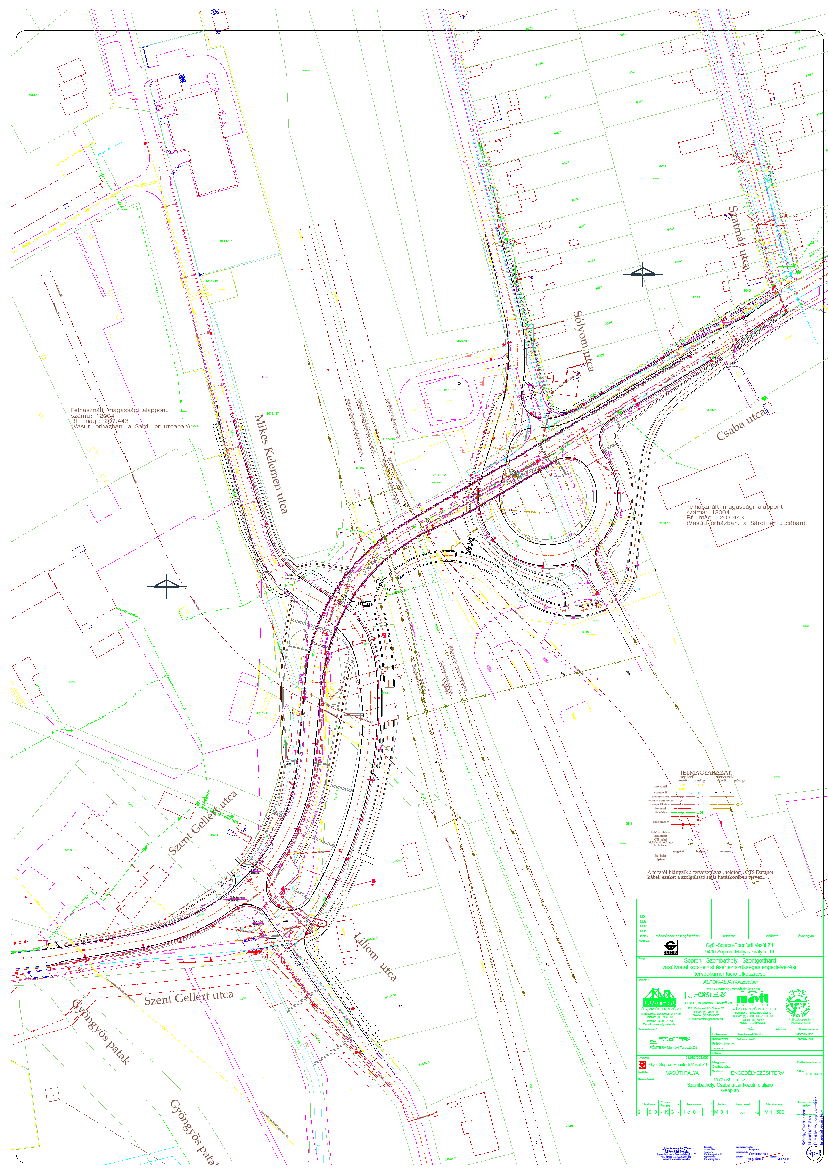

3.sz. melléklet

Szombathely, Csaba utcai különszintű keresztezés

Létesítményei üzemeltetésének költségviselési megosztása

Ssz | Létesítmény elemek | Üzemeltető | Költségviselő
1. | Utak, járdák közvilágítása | Szombathely Önkormányzat | Szombathely Önkormányzat
2. | Csapadékvíz elvezető csatornák, szivárgók | Szombathely Önkormányzat | Szombathely Önkormányzat
3. | Zöldterületek nem vasúti része | Szombathely Önkormányzat | Szombathely Önkormányzat
4. | Zöldterületek vasúti része | MÁV ZRt | MÁV ZRt
5. | Kerékpárutak, gyalogjárdák | Szombathely Önkormányzat | Szombathely Önkormányzat
6. | Kerékpáros-gyalogos aluljáró, mint híd | Szombathely Önkormányzat  (hídvizsgálatot a MÁV ZRt végzi el) | Szombathely Önkormányzat
7. | Közúti felüljáró | Szombathely Önkormányzat | Szombathely Önkormányzat
8. | Csatlakozó utak | Szombathely Önkormányzat | Szombathely Önkormányzat
9. | Támfalak | Szombathely Önkormányzat | Szombathely Önkormányzat

